托里县烟草制品零售点合理布局规划

（2026年-2031年）

第一章 总则
第一条 为加强烟草专卖零售许可证的管理，合理配置烟草制品零售市场资源，规范市场秩序，根据《中华人民共和国行政许可法》《中华人民共和国未成年人保护法》《中华人民共和国烟草专卖法》《中华人民共和国烟草专卖法实施条例》《烟草专卖许可证管理办法》及《烟草专卖许可证管理办法实施细则》等法律法规、规章和规范性文件，结合本县实际，制定本规划。
第二条 本规划遵循依法行政、科学规划、服务社会、均衡发展的原则。
第三条 本规划适用于托里县全域及第九师白杨市纳入属地烟草专卖行政管理部门协同管辖的部分区域、团场范围内烟草制品零售点的设置与管理。电子烟零售点布局按照《新疆维吾尔自治区电子烟零售点布局规划》执行。
第四条 本规划所称烟草制品零售点（以下简称“零售点”）是指依法取得烟草专卖零售许可证从事烟草制品零售业务的公民、法人及其他组织开展烟草制品零售业务的经营场所。烟草制品是指卷烟、雪茄烟。

第二章 单元划分和布局标准
第五条 为了合理满足消费需求、防止无序过度竞争、落实控烟履约要求，确保零售点数量与市场相协调，本辖区烟草制品零售点布局采用组合运用数量、间距的组合布局模式，以较为稳定、相对独立的市场区域为单元，可将辖区划分为社区、行政（自然）村（连队）、特殊区域市场单元。
第六条 市场单元划分：
（一）社区市场单元。社区市场单元指由县级及以上人民政府部门依据法定标准以居民委员会实际管辖区域为基础划定的区域。城乡结合部、乡（镇）政府驻地、行政（自然）村（连队）等区域，经属地街道办事处或乡镇人民政府认定属于社区服务管理体系的，纳入社区市场单元管理。
（二）行政（自然）村（连队）市场单元。行政（自然）村（连队）市场单元指依据县级人民政府部门依法划定的村民委员会法定管辖区域，或经属地乡镇人民政府确认并纳入统一管理的自然村落区域。
（三）特殊区域市场单元。特殊区域市场单元指具备独特市场生态、特定消费人群的区域，如集贸市场、交通枢纽、旅游景区、工矿区等。新建小区等尚未纳入现有市场单元的新开发区域，可参照特殊区域市场单元管理。
社区、行政（自然）村（连队）、特殊区域市场单元的设置，严格按照当地发展水平的情况要求动态调整。
第七条 社区、行政（自然）村（连队）、特殊区域市场单元采用“数量、间距”的组合管理模式。
（一）社区市场单元：每250人设置1个零售点，不满500人的，根据实际情况设置不超过2个零售点；500人以上的，每增加250人增设1个零售点，零售点间隔距离不小于36米。
（二）行政（自然）村（连队）市场单元：每300人设置1个零售点，不满600人的，根据实际情况设置不超过2个零售点；600人以上的，每增加300人增设1个零售点。零售点间隔距离不小于50米。
第八条 特殊区域市场单元布局标准：
（一）集贸区、园区等：涵盖从事农副产品、畜牧产品、日用消费品、建材等为主要经营对象，开展生产、批发或销售活动的市场（园区），以及独立设置的专业物流园区等。每50个固定门店（摊位）设置1个零售点，不满100个的可设置不超过2个零售点；100个固定门店（摊位）以上的，500个固定门店（摊位）以下的，可设置不超过5个零售点；500个固定门店（摊位）以上的，可设置不超过10个零售点。零售点间隔距离不小于36米。
（二）火车站、汽车站、飞机场等交通枢纽等候厅，可设置不超过2个零售点。
（三）中心站点、换乘中心等旅客、乘客等候厅，可设置1个零售点。
（四）部队、监狱等封闭式场所或供特定群体为消费者的区域，可设置1个零售点。
（五）3A级及以上旅游景点、旅游区的问询处或内部提供问询、餐饮、日杂商品售卖等服务区，可设置不超过2个零售点。县级以上人民政府重点推广的网红打卡点、人造景点，可在景区内部设置1个零售点。
（六）厂区、矿区等相对独立的场所，按照人口设置零售点指预设户数，每200人设置1个零售点，不满400人的，根据实际情况可设置不超过2个零售点；400人以上的，每增加200人增设1个零售点，可设置不超过5个零售点。
（七）城镇、乡村等居民聚集区以外的高速公路服务区（单侧）、国道（单侧）、省道、县级公路沿线形成餐饮、休息、问询、加油、加气等独立区域内的商店，可设置1个零售点。
（八）跨年度建设工程项目在项目建设生活区视情况可设置不超过3个零售点。
（九）新建小区等新增区域，在人口入住稳定前，由托里县烟草专卖局根据该区域实际建设规模，参照该新增区域所在市场单元预设户数的标准设定零售点上限，待该区域内人口入住稳定或零售点数量达到预设户数上限后，正式将该区域并入对应的市场单元统一管理。
第九条 市场单元内零售点数量实行动态管理和分区分类管控：
（一）饱和区。零售点数量达到或超过合理容量上限的市场单元，按照“只退不增”原则优化零售点布局（放宽情形除外），直至该市场单元状态变为稳定状态或发展状态。
（二）稳定区。零售点数量接近合理容量上限的市场单元，根据“退一进一”原则设置零售点。
（三）发展区。零售点数量未达到合理容量上限的市场单元，根据“自然增长”原则设置零售点，不得超过公布周期内新增零售点指导数，直至该市场单元状态变为饱和状态。
第十条 有下列情形之一的，不予设置烟草制品零售点：
（一）申请主体
1.未成年人、无民事行为能力人及限制民事行为能力人；
2.外商投资的商业企业或者个体工商户，又或以特许、吸纳加盟店等其他外商再投资形式变相经营的，但国家烟草专卖行政主管部门明文规定的例外情形除外；
3.取消从事烟草专卖业务资格不满三年的；
4.因申请人隐瞒有关情况或者提供虚假材料，烟草专卖行政主管部门作出不予受理或者不予发证决定后，申请人一年内再次提出申请的；
5.申请人以欺骗、贿赂等不正当手段取得的烟草专卖零售许可证被撤销后，申请人三年内再次提出申请的；
6.未领取烟草专卖零售许可证经营烟草制品业务，并且一年内被执法机关处罚两次以上，在三年内申请领取烟草专卖零售许可证的；
7.未领取烟草专卖零售许可证经营烟草制品业务被追究刑事责任，在三年内申请领取烟草专卖零售许可证的；
8.未持有合法有效的营业执照。
（二）经营场所
1.无固定经营场所的，如流动摊点（车、棚、柜）、违章建筑、临时建筑、集装箱屋、危房以及尚未竣工或未交付使用的场所等；
2.经营场所与住所不相独立的，如住宅公寓、仓库、生活住所的车库、地下室、储藏室等未对消费者全开放的场所等；
3.经营场所基于安全因素不适宜经营卷烟的，包括但不限于生产、经营、储存有毒有害、易燃易爆、放射性、易挥发及具有刺激性气味等物品，容易造成烟草制品污染的油漆化工、农药化肥、烟花爆竹、机油制品等的场所（符合法定条件，具备安全保障措施的加油站、加气站便利店除外）。
（三）经营模式
1.利用自动售货机或其他自动售货形式，销售或者变相销售烟草制品的（含无人现场值守的自助商店）。
2.利用信息网络渠道销售烟草制品的。
（四）特殊区域
1.位于普通中小学校、特殊教育学校、中等职业学校、专门学校及幼儿园等以未成年人为教育对象的机构内部及进出通道口城区（包含城乡结合部）100米、农村50米范围以内的。
2.经营场所位于国家机关、党政机关、政务服务中心、公共资源交易中心、医疗卫生机构内部等明文规定不得设置零售点的场所。
3.主营业务属于专业性较强、与烟草制品零售业务无直接或间接互补营销关系的经营业态。如母婴用品、文具、玩具、五金建材、建筑装潢、美容美发、化妆品店、药妆医械、中草药售卖、宠物店、文化体育用品、音像制品、家电家具、修理修配、洗涤护理、服装制售、鞋帽箱包、寄卖典当、古董店、汽车相关（维修、销售、美容等）、殡葬用品店、成人用品店等。
4.容易诱导未成年人关注、购买、吸食卷烟的经营场所包括但不限于母婴用品店、文具店（以学生、家长为主要消费群体，主营商品为文具、学习用品等）、玩具店、儿童游乐场所、早教中心、辅导班、托幼机构、儿童社会福利机构、青少年活动中心、青少年教育培训机构、自习室和其他可能对未成年人身心健康造成不良影响的场所。
5.法律、法规、规章和国家烟草专卖局规定的其他不予发证的情形，以及当地烟草专卖局依照规定设定的不予设置零售点的其他情形。

第三章 放宽情形
第十一条 符合下列情形之一的，数量不予放宽，间隔距离放宽50%：
（一）持有三级以上（含三级）残疾人证（含视力残疾、听力残疾、言语残疾或肢体残疾）的个体工商户，本人首次申请办理烟草专卖零售许可证的。
（二）持有本县户籍且两年内未落实就业的退役军人，本人首次申请办理烟草专卖零售许可证的。
（三）国家或当地政府明文规定给予政策扶持并经属地烟草专卖局集体研究认为可以扶持照顾的对象，本人首次申请办理烟草专卖零售许可证的。
以上情形对经营场所基于安全要求及中小学、幼儿园周围的限制规定等不得放宽。符合本条款放宽情形办理的零售点，应作为新增零售点数量、间距的参照物。
第十二条 符合下列情形之一的，可将零售点数量上限放宽30％，间隔距离放宽50％：
（一）因道路规划、城市建设、房屋征收等客观原因造成无法在核定经营场所经营，持证人在6个月内申请变更到原发证机关辖区内其他地址经营的。
（二）因中小学、幼儿园新建、改造导致的先店后校、先店后门等情况，以及合理布局规划修订等客观原因造成零售点不符合相关要求的，持证人在6个月内申请变更到原发证机关辖区内其他地址经营的。
（三）非家庭经营的个体工商户，两年内无涉烟违法记录，因持证人死亡或者丧失民事行为能力，烟草专卖零售许可证被依法注销后30个自然日内，原持证人的家庭成员（具有完全民事行为能力的配偶、父母或子女）在原经营场所提出新办申请的。
以上情形对经营场所基于安全要求及中小学、幼儿园周围的限制规定等不得放宽。符合本条款放宽情形办理的零售点，应作为新增零售点数量、间距的参照物。
第十三条 未持有烟草专卖零售许可证且具备完全民事行为能力的申请人，符合以下情形之一的，可以结合本地实际不受数量、间距限制：（1）属于军烈属（含烈士遗属、因公牺牲军人遗属等）、残疾军人的个体工商户，本人首次申请办理烟草专卖零售许可证；（2）《警民共建、从优待警、惠警帮扶合作备忘录》《新疆维吾尔自治区烟草专卖局 自治区公安厅特侦队警民共建、从优待警、惠警帮扶合作备忘录》等制度规定的情形。
以上情形对经营场所基于安全要求及中小学、幼儿园周围的限制规定等不得放宽。符合本条款放宽情形办理的零售点，应作为新增零售点数量、间距的参照物。
第十四条 申请烟草专卖零售许可范围仅为“雪茄烟本店零售”的零售点，不划定市场单元，不受间距限制，采取数量限制模式。雪茄烟专营店指导数由托里县烟草专卖局根据辖区人口数量结构、经济发展水平、雪茄烟消费特点和市场需求等因素设定并进行动态调整，原则上不超过上年度本辖区烟草制品零售点总数的千分之五。达到指导数上限的，按照“退一进一”原则办理。雪茄烟专营店申请增加或调整为卷烟零售的，应当申请变更许可范围，且须符合卷烟零售点布局规划要求。雪茄烟专营店与非雪茄烟专营店之间，互不作为零售点数量、间距的参照物。

第四章 其他标准
第十五条 托里县烟草专卖局定期对市场单元划分和零售点指导数进行动态调整。调整频率原则上每半年不超过两次，调整结果应通过“新烟政务通”平台、政务服务大厅等渠道对外公示后实施。
第十六条 间隔距离测量标准：
（一）测量工具：测量工具应当符合国家统一标准，以测距仪、卷尺、皮尺等工具为主。
（二）测量人员：间隔距离测量由两名以上（含两名）具有执法资格的烟草专卖执法人员共同实施，测量全过程使用执法记录仪记录。
（三）基本原则：根据《中华人民共和国道路交通安全法》相关规定，按照交通规则行人可通行最短距离计算，中间有障碍物的，原则上测量应与障碍物保持50厘米的距离，可供行人安全通过，避免危险。申请人经营场所或现有零售点存在多个出入口（门）的，以测量结果最近的距离为准。政府有关部门在街道或道路中间已经设置的隔离带（栏）、单实线及双实线、绿化等视为障碍物。
（四）测量标准：
1.申请人的经营场所与最近零售点的经营场所同侧无障碍物的，测量两点最短直线距离。（见图1）
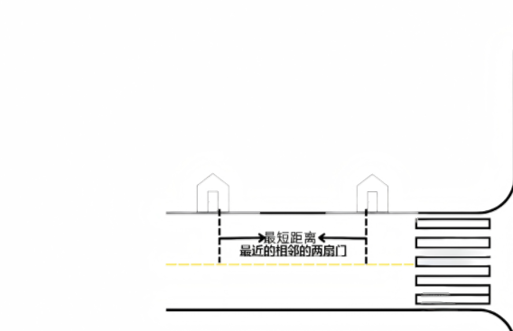

2.申请人的经营场所与最近零售点的经营场所同侧存在障碍物的，分段绕过障碍物测量，分段距离之和即为申请人的经营场所与最近零售点的经营场所间的距离。（见图2）
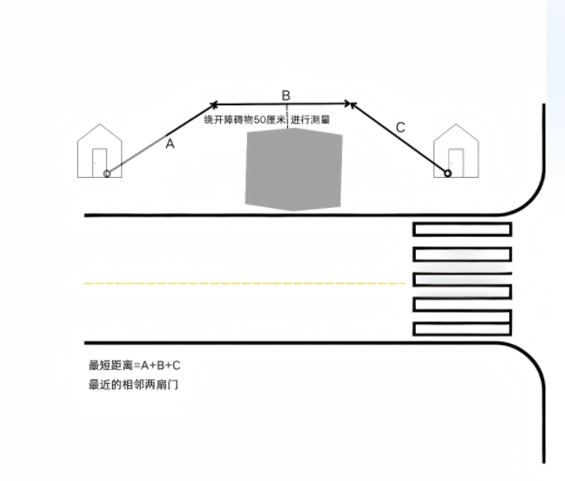

3.申请人的经营场所与最近零售点的经营场所异侧无障碍物的,按分段测量最短距离，分段距离之和即为申请人的经营场所与最近零售点的经营场所的距离。（见图3）。
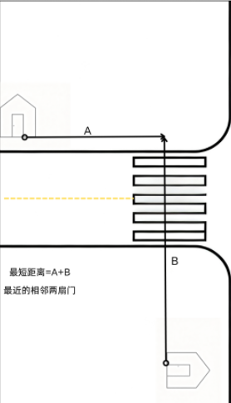

4.申请人的经营场所与最近零售点的经营场所异侧存在障碍物的，分段绕过障碍物测量，分段距离之和即为申请人的经营场所与最近零售点的经营场所间的距离。（见图4）

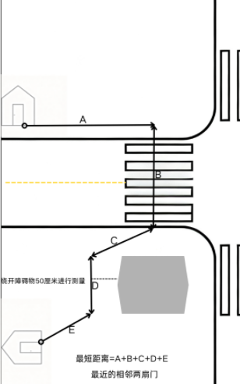

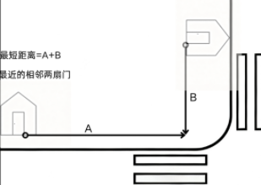
5.申请人的经营场所与最近零售点的经营场所之间道路存在有转角的，按分段测量最短距离。（见图5）

6.申请人的经营场所与最近零售点的经营场所之间有台阶、楼梯的，以其平面坡长进行测量；有电梯的，以层高进行测量；楼梯与电梯并存的，以最短距离的为准。（见图6）
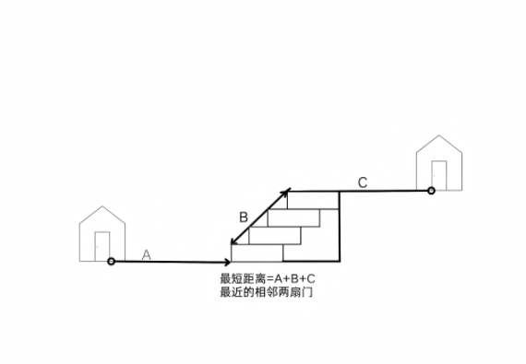

7.特殊地形测量：因地形、地貌或设计等原因导致道路、通道成不规则形态，通过上述6种方法组合叠加后仍然无法测量的，取可安全通行路径最近距离进行测量。
8.市场、封闭式小区内等区域零售点间距测量方法均以原设计道路、人行通道行人正常安全行走的最短距离进行测量。以中小学、幼儿园进出口通道为参照点的,参照上述方式进行测量。
（五）测量结果由申请人或者申请人的委托代理人现场确认。
第十七条 （一）轮候制度：网格内零售点数量达到容量上限的，经申请人申请确认，实行轮候管理。容量是指基于网格内的人口数量、消费需求、经济发展水平等关键因素，烟草专卖局测算得出的烟草制品零售点合理数量上限。轮候管理是指提出烟草专卖零售许可证新办的申请人，因经营场所所在网格零售点数量达到容量上限，被烟草专卖局作出不予许可决定后，在不违反当地烟草制品零售点合理布局规划中禁止性条款的基础上，烟草专卖局对符合条件的新办申请人实行的“排队登记、按序发证”的管理模式。
（二）资格管理：轮候期间，申请人出现以下情形之一的，则本次轮候资格失效：主动放弃轮候权利的；轮候到号后逾期未提出新办申请或无法联系到申请人的；申请人在收到办理通知之日起5个工作日内未响应的；经营地址发生变化的；经营主体发生变化的（家庭经营的个体工商户，经营者在家庭成员间变更的除外）；擅自从事烟草专卖品生产经营活动受到行政处罚或刑事处罚的；被市场监督管理部门吊销营业执照的。主动放弃轮候权利、轮候到号后逾期未提出新办申请、无法联系到申请人的，应保留录音录像等记录，确保程序合法。
（三）轮候要求：
1.烟草专卖局送达《不予许可决定书》时，同时告知申请人可参加轮候，申请人确认参加轮候的，签署《烟草专卖零售许可证轮候申请表》。
2.申请人的轮候顺序以全国统一专卖监管平台显示的申请日期为准，具体时间明确到时分秒。轮候期间，同一申请人在同一经营场所多次提出轮候申请的，以第一次轮候顺序为准。
3.烟草专卖局应当按照接收申请的先后顺序进行审核，审核未通过的退回申请，申请人可以修改补正后再次提交申请。排序时间以再次提交全部材料的申请时间为准。
4.当网格内有可新增零售点时，由发证机关按照轮候顺序和申请表确认的联系方式依次通知申请人。逾期未提出新办申请、无法联系到申请人的，视为自动放弃轮候。
第五章 附则
第十八条 本规划中涉及的中小学校、幼儿园，是指在当地教育行政主管部门核准登记目录内的普通中小学、特殊教育学校、中等职业学校、专门学校等教育对象中存在未满18周岁未成年人的教育机构。
第十九条 本规划不溯及已依法取得烟草专卖零售许可证的现有零售点；但基于安全因素不适宜继续经营或位于第十条、第十八条所指各类教育机构内部及进出通道口城区（包含城乡结合部）100米、农村50米范围以内的零售点，许可证有效期届满后不予延续。
第二十条 本规划中的“以上”“以内”“不小于”“不超过”“增加”均包括本数。涉及放宽、间隔距离等计算的，结果按照“四舍五入”取整数核定。
第二十一条 在合理布局规划运行中，对不适宜的规定及时做出调整，涉及重大条款、零售点合理数量、间距标准和其他符合当地实际、科学合理的布局模式调整的，修订程序应依照合理布局规划的修订程序进行。
第二十二条 本规划自2026年10月25日起实施，具体内容由托里县烟草专卖局负责解释，原2021年10月公布的《托里县烟草制品零售点合理布局规划》同时废止。

